Министерство образования Российской Федерации

ГОСУДАРСТВЕННЫЙ УНИВЕРСИТЕТ УПРАВЛЕНИЯ

Факультет: Прикладная информатика

Кафедра: Информационные технологии и системная аналитика

ЯЗЫКИ И МЕТОДЫ ПРОГРАММИРОВАНИЯ

Лабораторное занятие №6 на тему:

«UML-диаграммы»

Преподаватель:

Авдеев В.С.

Студент:

-

Группа:

-

Москва 2024

Цель занятия
- Изучить основы и понятия UML
- Изучить принцип построения диаграмм
- Создать UML-диаграмму

Ход занятия
UML – унифицированный язык моделирования (Unified Modeling Language) – это система обозначений, которую можно применять для объектно-ориентированного анализа и проектирования.
UML-диаграмма — это схема, нарисованная с применением символов UML. Она может содержать множество элементов и соединений между ними. Полное описание масштабного проекта может состоять из несколько UML-диаграмм, связанных или не связанных между собой. Состоит из блоков:
- Диаграмма – это графическое представление набора элементов, чаще всего изображенного в виде связного графа вершин (сущностей) и путей (связей).
- Сущности – это абстракции, которые являются основными элементами модели, связи соединяют их между собой, а диаграммы группируют представляющие интерес наборы сущностей.
- Связи - это базовые строительные блоки для описания отношений в UML, используемые для разработки согласованных моделей.

Существуют две основные категории: структурные диаграммы и поведенческие диаграммы:
- Структурные диаграммы
  - Диаграмма классов
  - Диаграмма компонентов
  - Диаграмма развертывания
  - Диаграмма объектов
  - Диаграмма пакета
  - Диаграмма профиля
  - Диаграмма композитной структуры
- Поведенческие диаграммы
  - Диаграмма вариантов использования
  - Диаграмма деятельности
  - Диаграмма машины состояний
  - Диаграмма последовательности
  - Диаграмма связи
  - Диаграмма обзора взаимодействия
  - Временная диаграмма

В этой лабораторной мы разберем диаграмму классов. Для рисования диаграмм воспользуйтесь сайтом https://app.diagrams.net/. После выполнения лабораторной сохраните файлы с диагроммой и кодом на https://gitflic.ru/ создайте новый репозиторий lab6

Диаграмма классов описывает структуру и связи между объектами и классами. Такая диаграмма помогает понять, какие классы от кого наследуются и с кем взаимодействуют.

Элементы для построения UML-диаграмм:

- Класс — это структура данных, у которой есть свойства и методы. Из него создаются объекты — копии класса со всеми его внутренностями, но всегда с разными значениями.
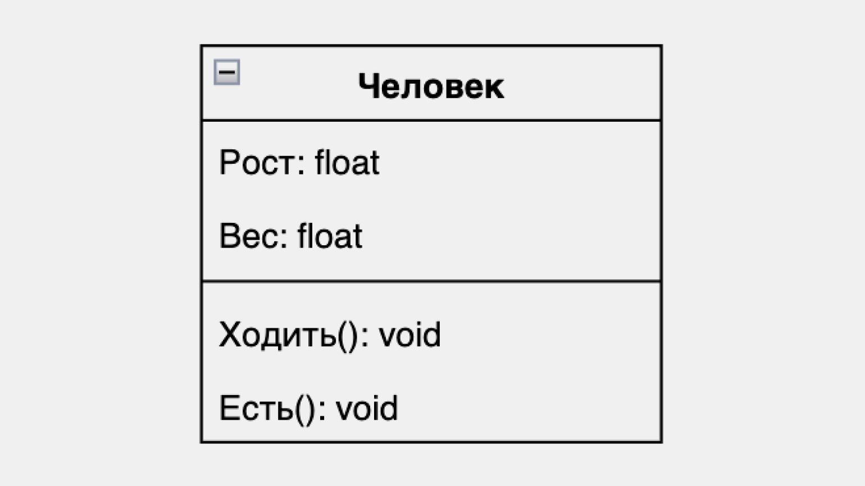
На прямоугольнике есть три секции:
- Название класса — это уникальное имя, по которому мы можем определить, зачем нужен этот класс. В нашем случае, класс Человек — это набор характеристик людей и действия, которые они могут совершать.
- Свойства класса — это переменные класса, которые нужны для чего-то. Например, для человека мы можем перевести его рост и вес в американские обозначения.
- Методы класса — это действия, которые класс может выполнять. Например, метод Ходить позволяет человеку ходить, а метод Есть — есть.

- Объект - Это копия класса, у которой есть все его свойства и методы. Объекты нужны, чтобы создавать различные версии классов с разными значениями. Например, мы можем создать объект класса Человек:
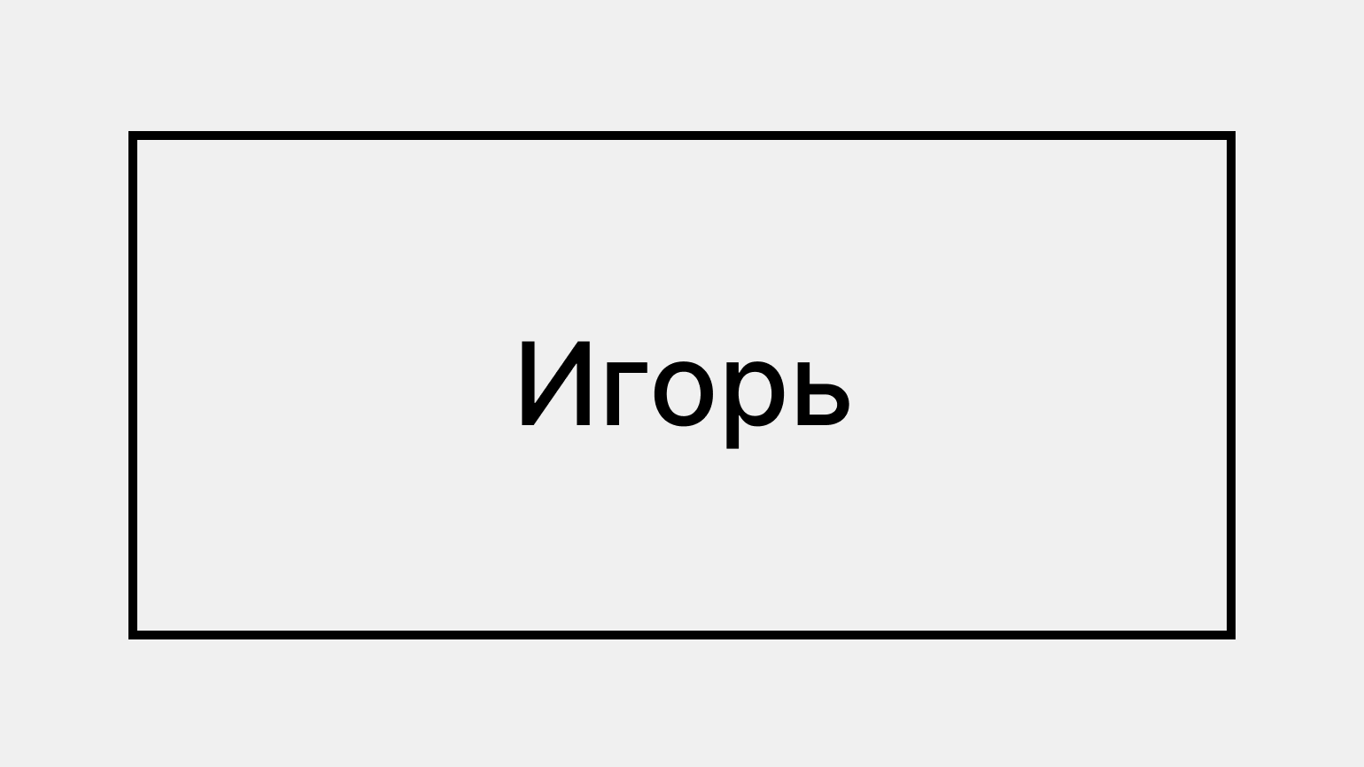
- Интерфейс - Это как класс, только что-то абстрактное. Интерфейс это то, что помогает двум объектам взаимодействовать друг с другом. Для интерфейса нужно обязательно указать слово «interface». Указать при наличии, какие у интерфейса должны быть свойства и методы, которые обязательно нужно сделать программисту:
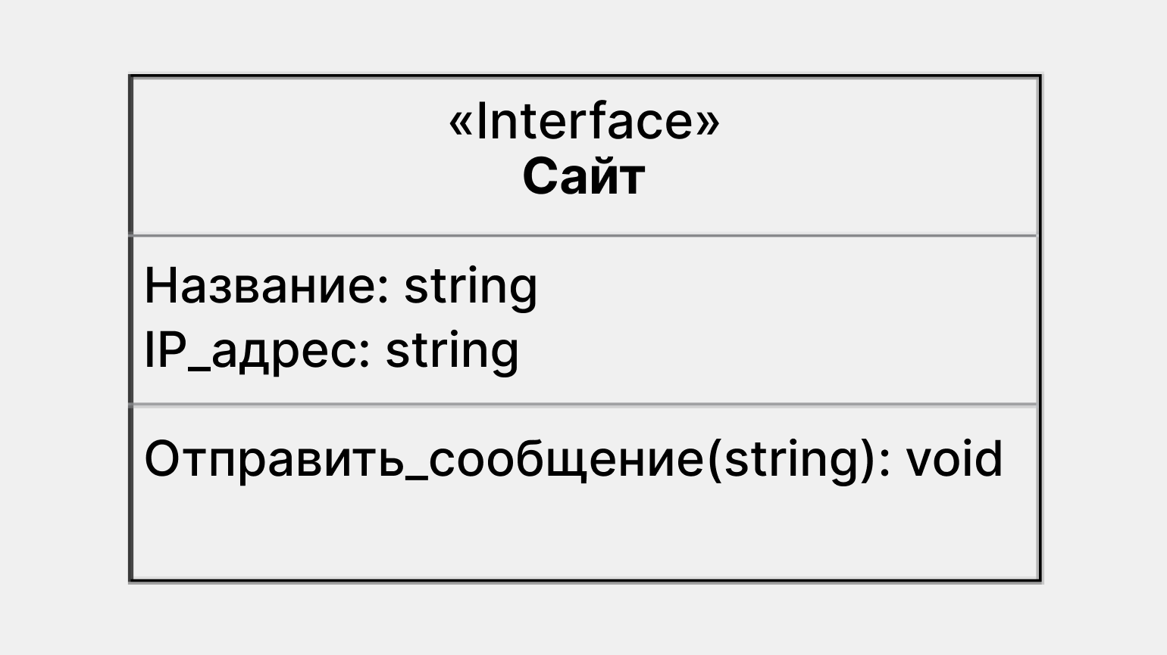
- Компонент - Это более крупная часть приложения — например, файл или библиотека. С помощью компонентов можно показать, как взаимодействуют разные части системы между собой.
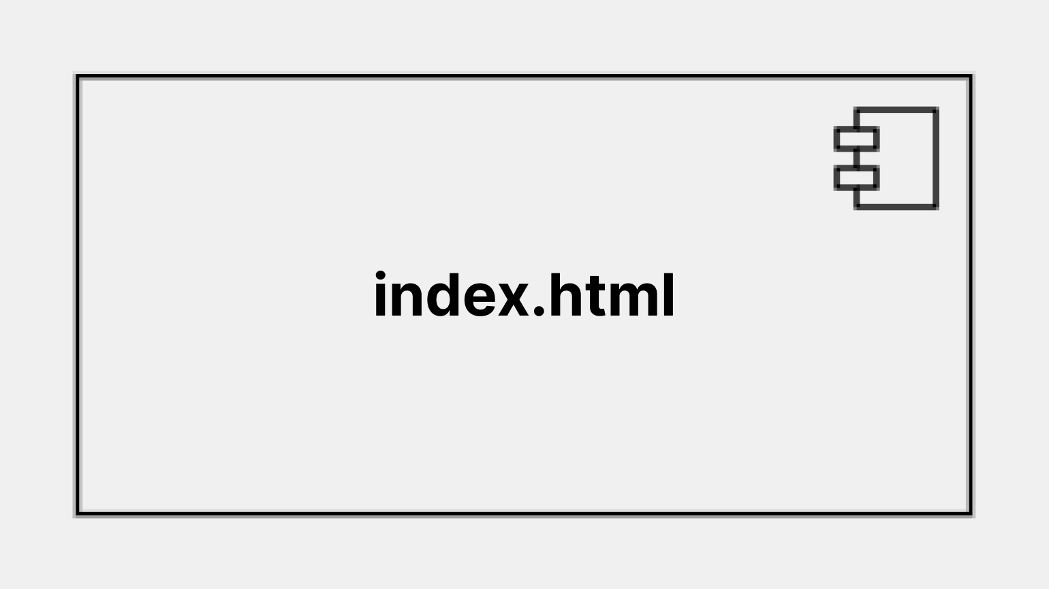
- Узел - Это как компонент, только ещё больше. Пример — сервер или база данных.
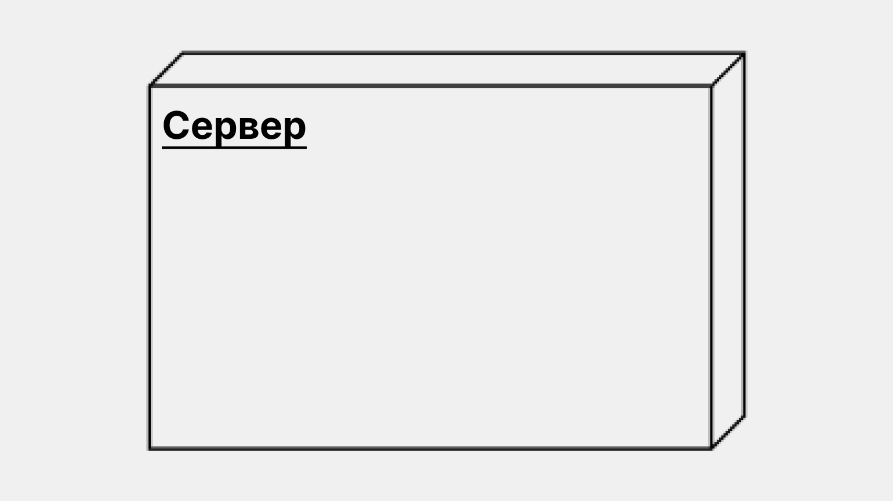
- Пакет - Это объединение нескольких объектов диаграммы в одну группу.
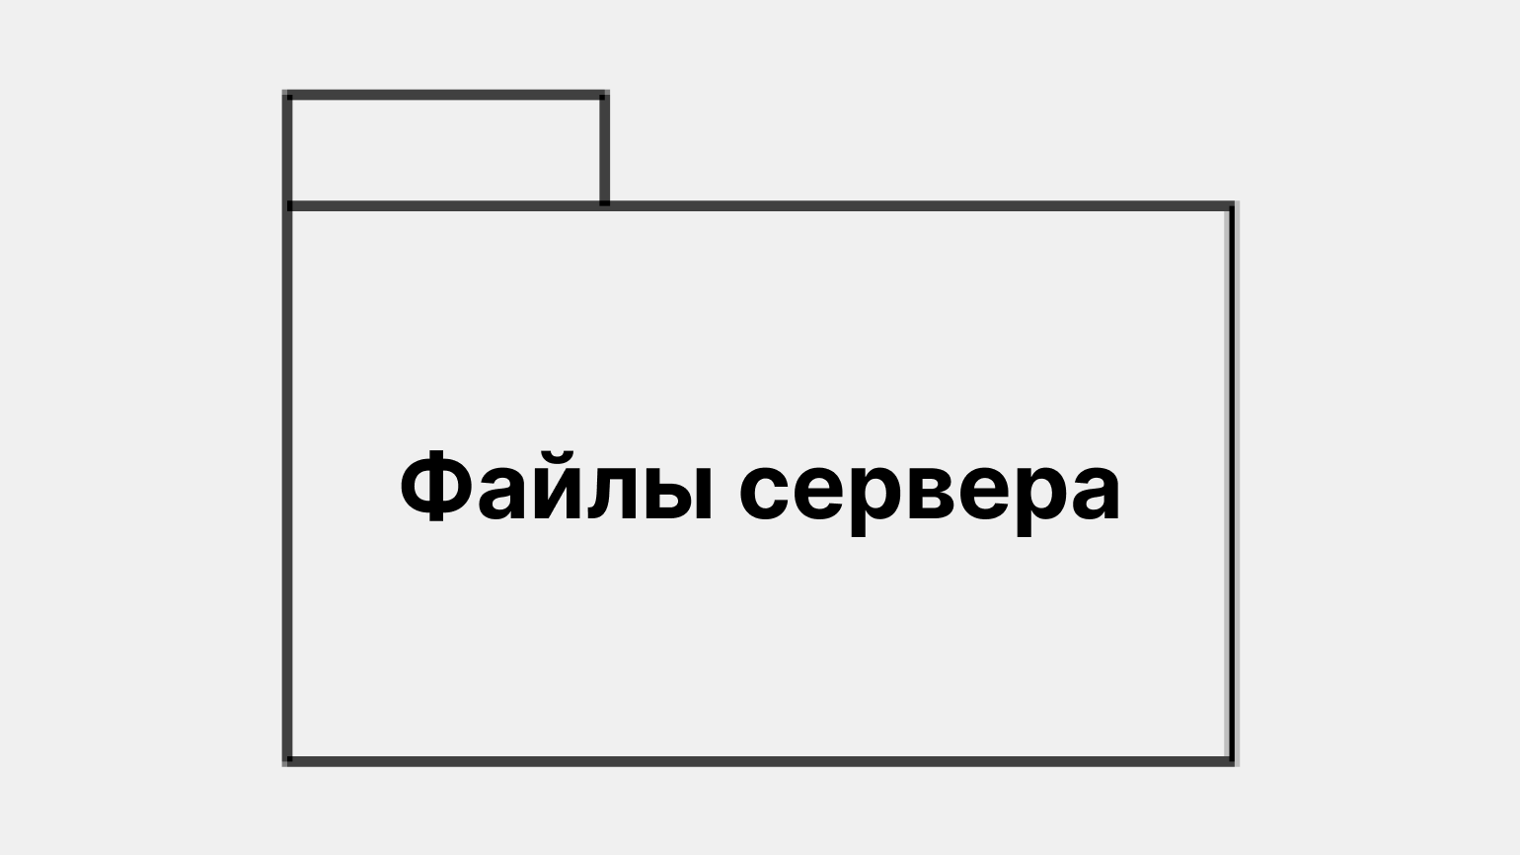
- Состояние - Это особое состояние системы, через которое она проходит. Например, когда сервер получил запрос и начал его обработку.
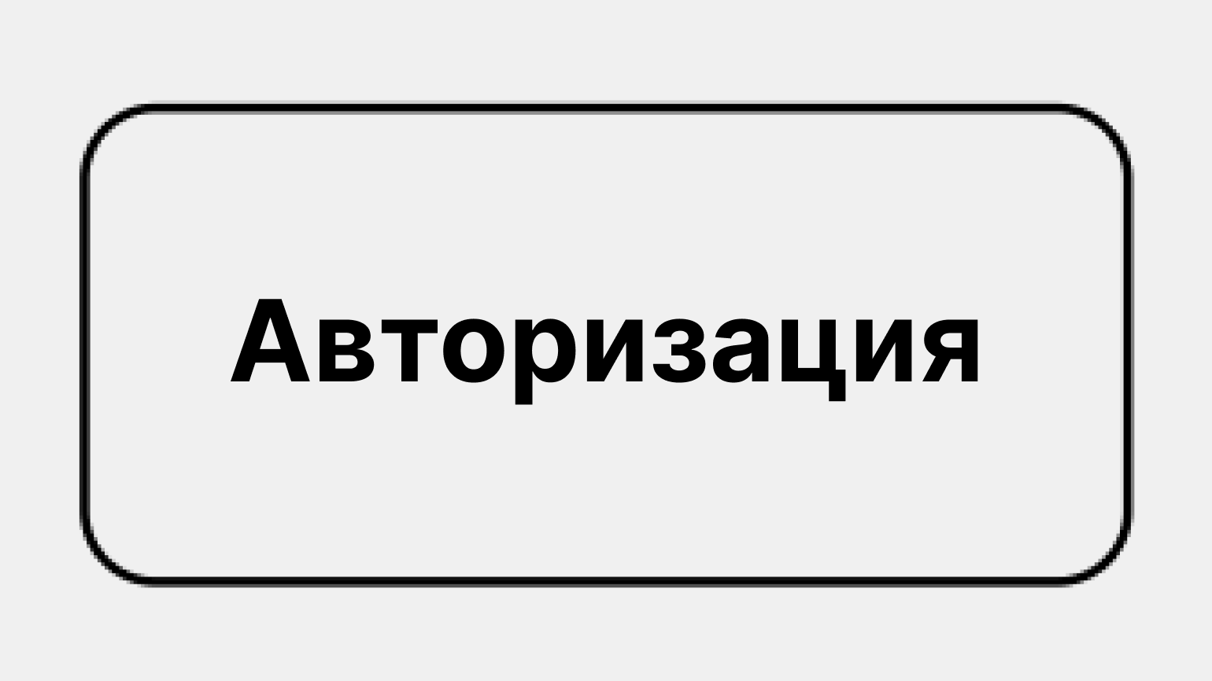
- Заметка - Это комментарий для разных объектов
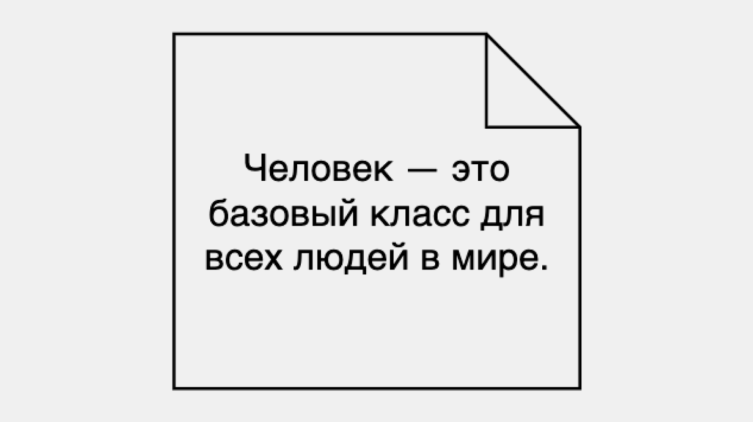
- Юзкейс - Это действие, которое может выполнить система
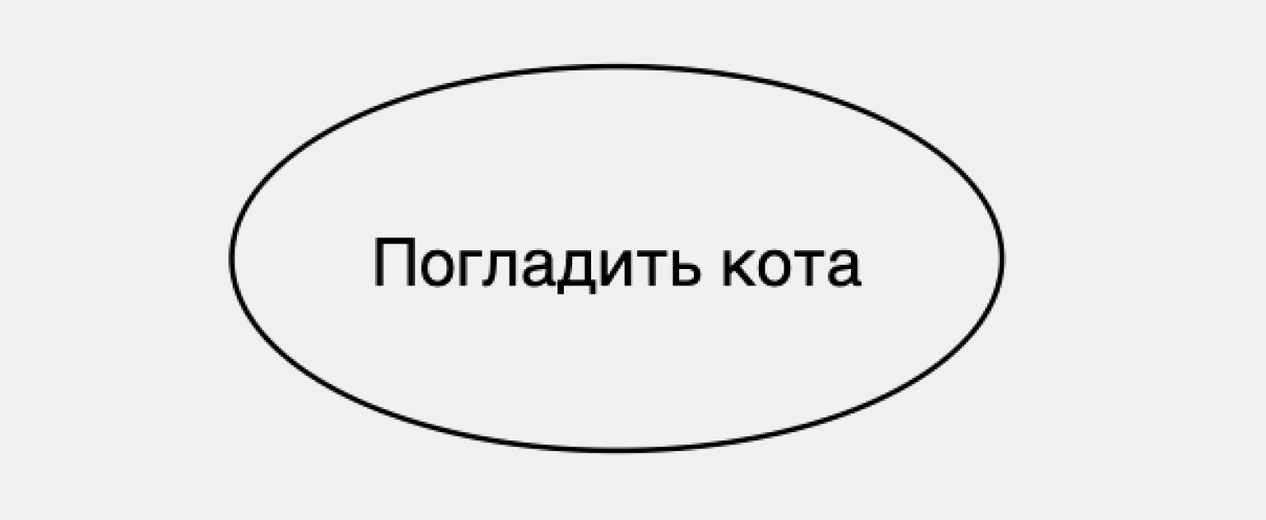
- Связь - Это линия, которая показывает, что два объекта связаны между собой.
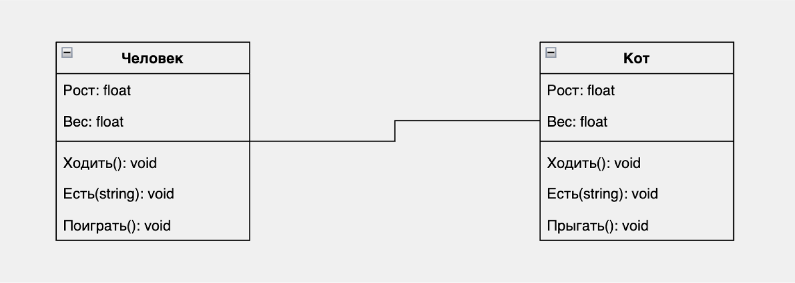
Человек и Животное могут взаимодействовать через методы Поиграть() и Прыгать(). Поэтому два класса связаны
- Взаимодействие - Это стрелка, которая показывает, что один объект обращается к другому.
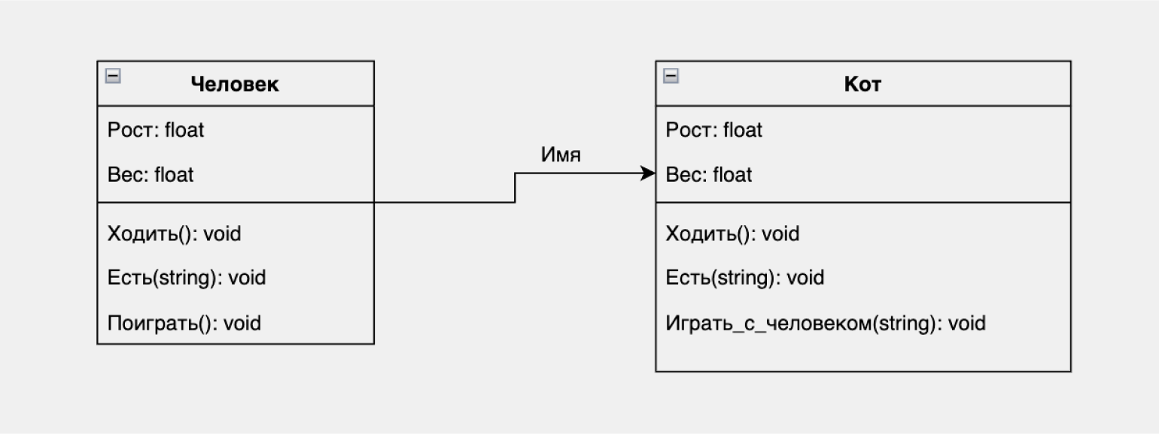
У класса Животное появился метод Играть_с_человеком(), который принимает имя человека в виде строки. Поэтому два класса взаимодействуют
- Зависимость - Это тоже стрелка, но пунктирная, которая показывает, что если мы изменим один объект, то одновременно изменим и другой.
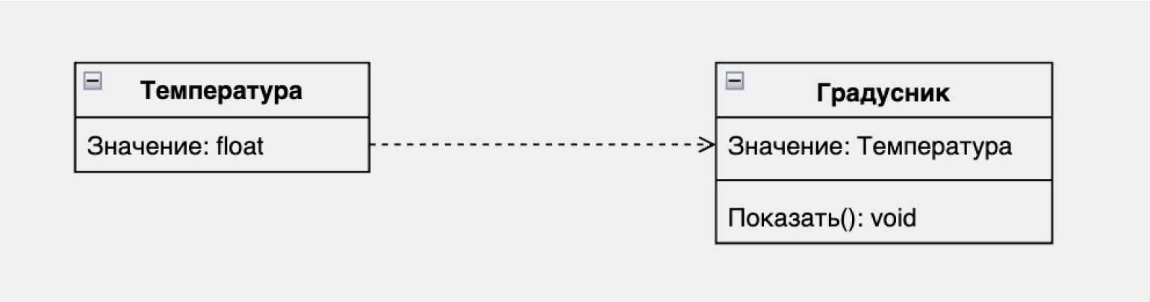
Температура изменилась — изменилось и значение на градуснике
- Агрегация - Это указание, что один объект является частью другого.
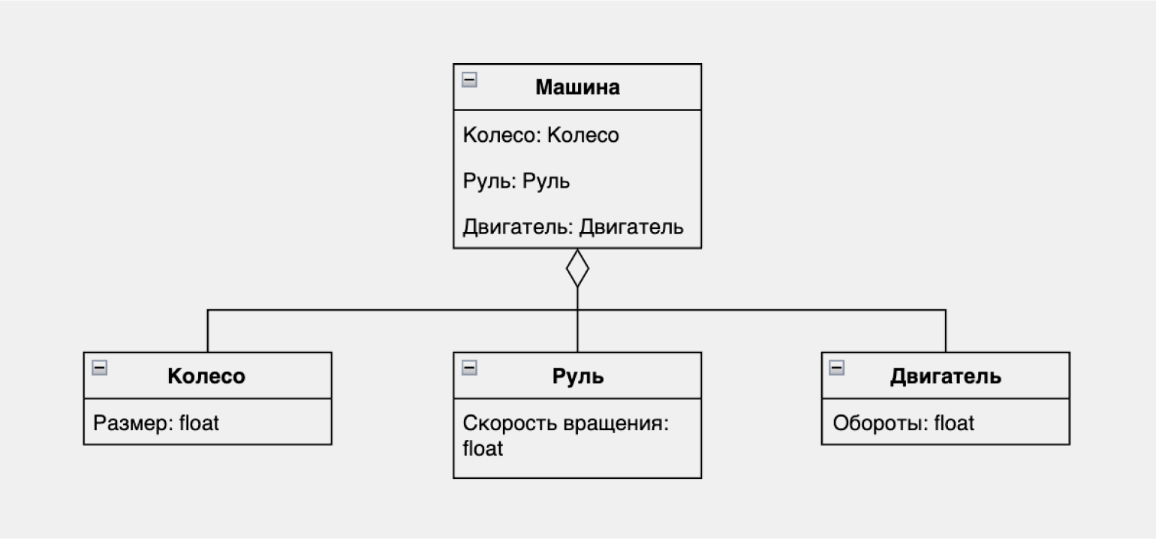
Здесь у машины есть три базовых класса: Колесо, Руль и Двигатель
- Обобщение или наследование - Это стрелка, которая показывает, что один объект наследует свойства другого.
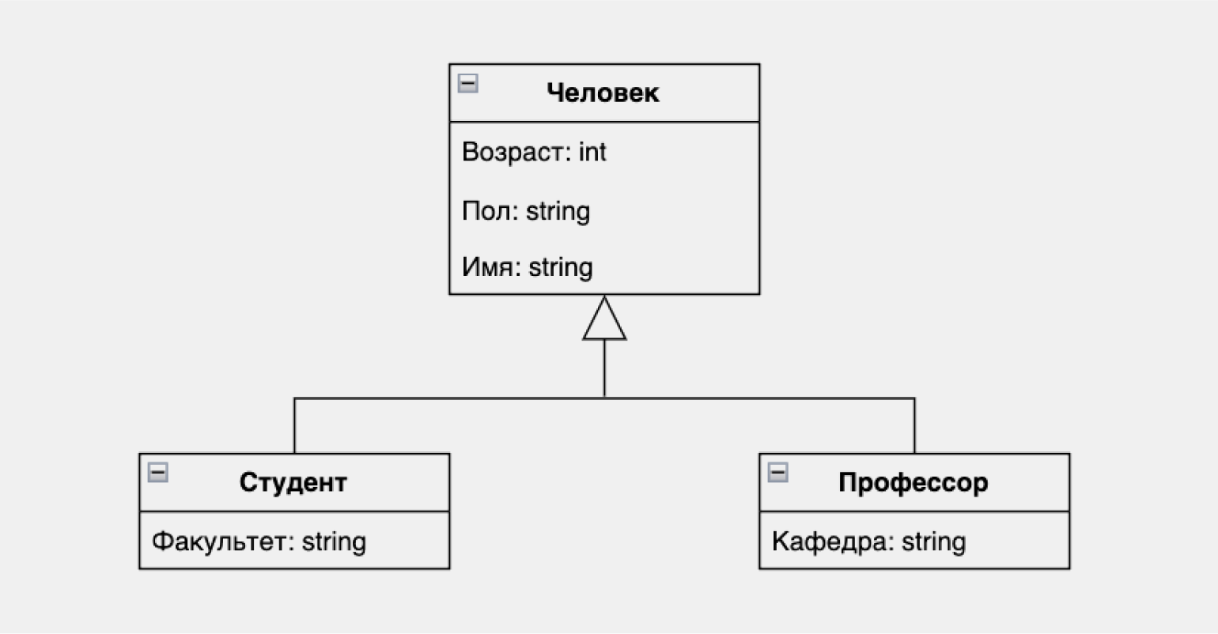
Классы Студент и Учитель наследуют все свойства класса Человек, а также добавляют собственные

Давайте на примере простого проекта с функцией калькулятора попробуем создать UML-диаграмму. Ниже приведен код на java и диаграмма. Пробуем запустить программу и понять полученную диаграмму.
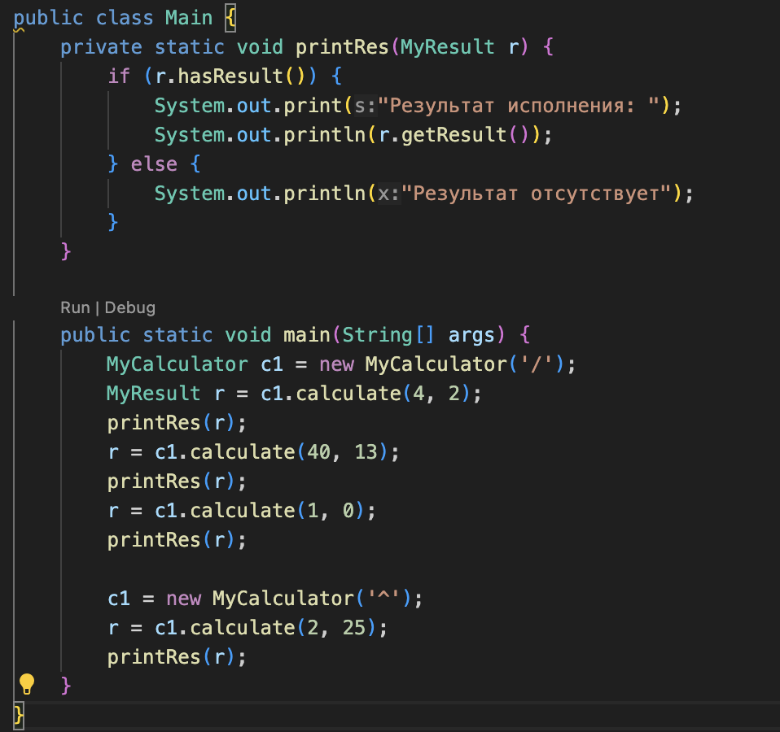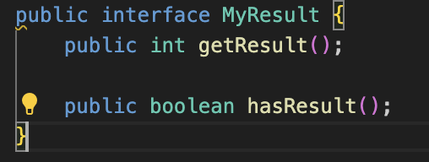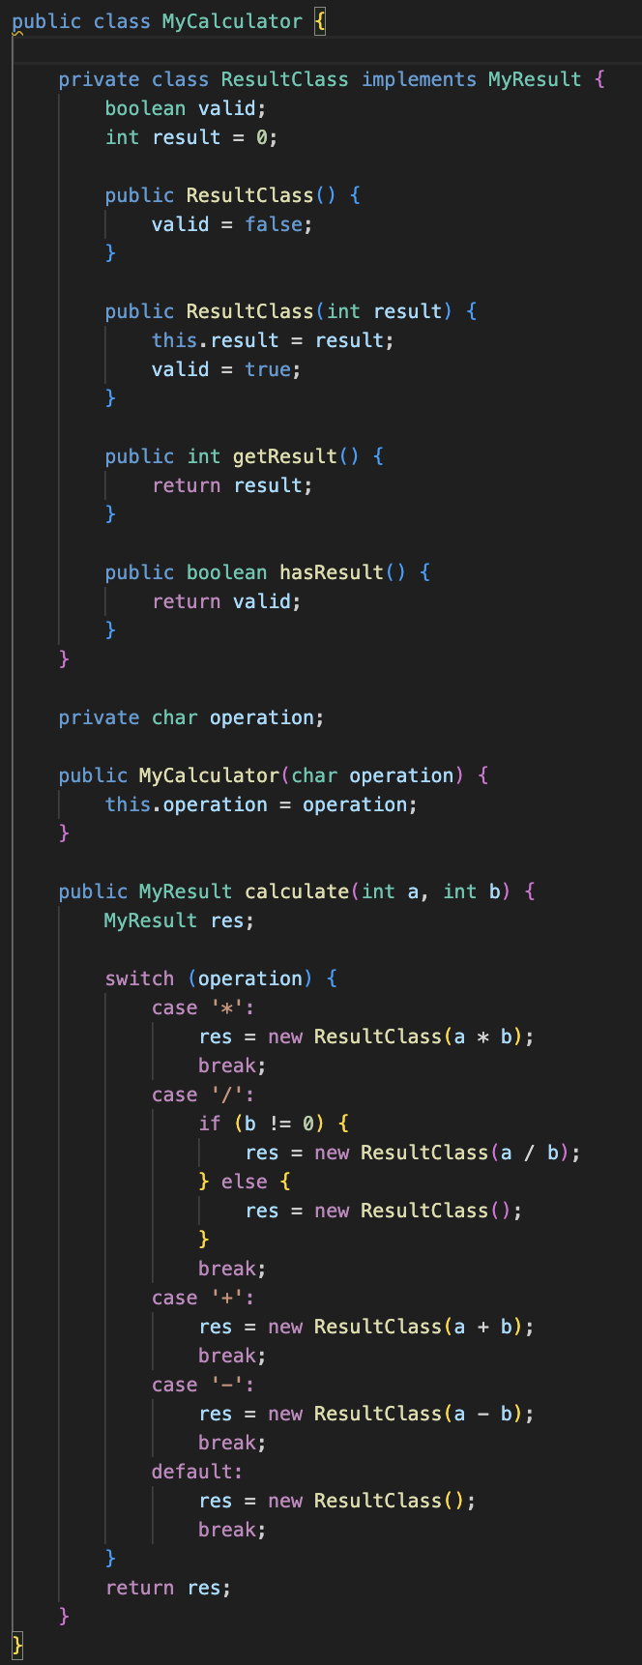
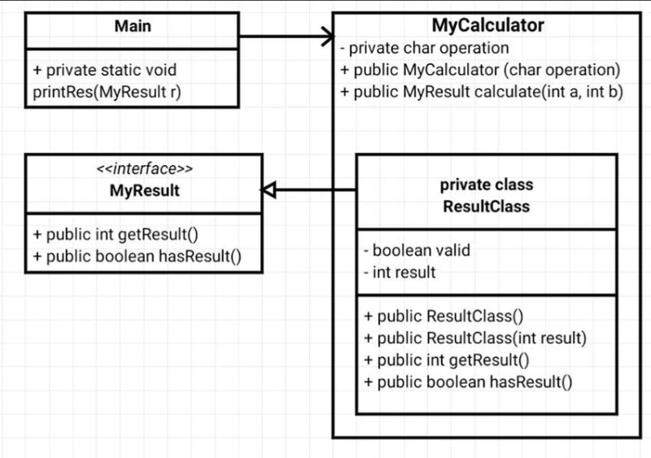
Так выглядит диаграмма классов для данной программы. Для атрибутов и операций может быть указан один из трех типов видимости:
- - - private (частный)
- # - protected (защищенный)
- + - public (общий)

Задача:

Программа получает данные с датчика температуры (вводятся с консоли) - по 5 измерений для каждого из двух объектов класса TemperatureMeasure и усредняет их. Также предусмотрен класс ShowTemperature для вывода измеренных значений. Ниже приведен код. Воспользуйтесь кодом ниже для решения задачи и попробуйте составить UML-диаграмму классов.
